Информация о самовольно установленных и (или) незаконно эксплуатируемых временных сооружениях (ограждение, металлическое сооружение), прилегающих к земельному участку с кадастровым номером 36:34:0305003:47, по адресу:
г. Воронеж, проезд Монтажный, 6/1; 6/2.подлежащих демонтажу.
№ | Адрес размещения | Дата выявления | Вид временного сооружения (наименование, фото) | Сведения о владельце (ИНН для юр. лиц и ИП, Ф.И.О., адрес)
1 | Проезд Монтажный, 6/1, 6/2 | 07.11.2025 | Ограждение, металлическое сооружение  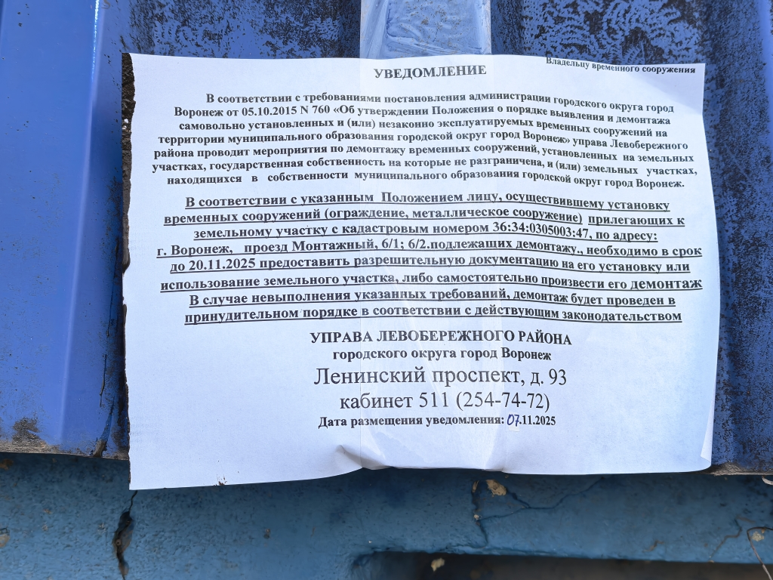  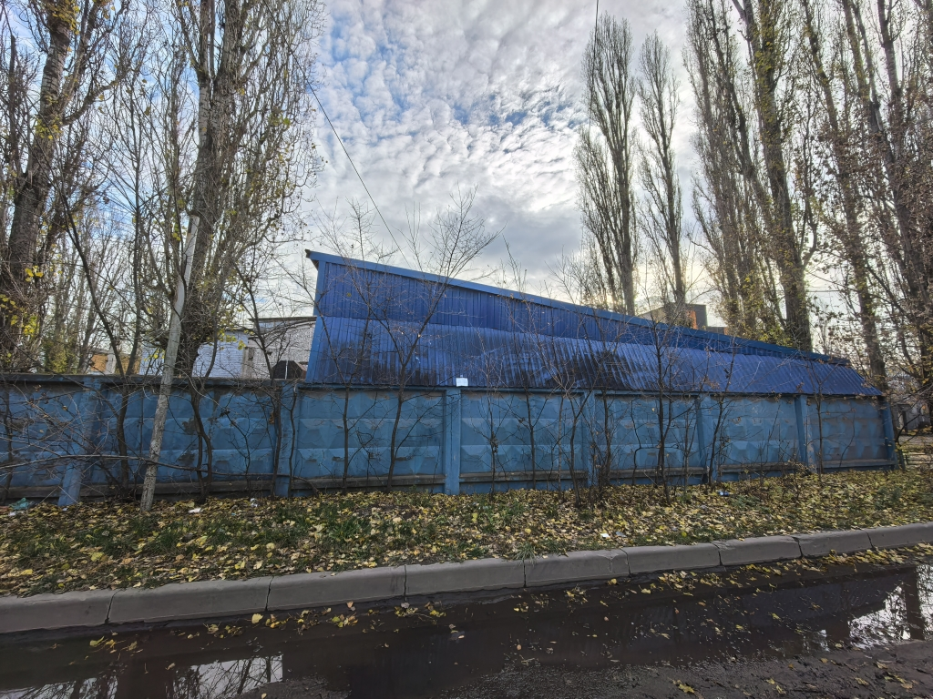  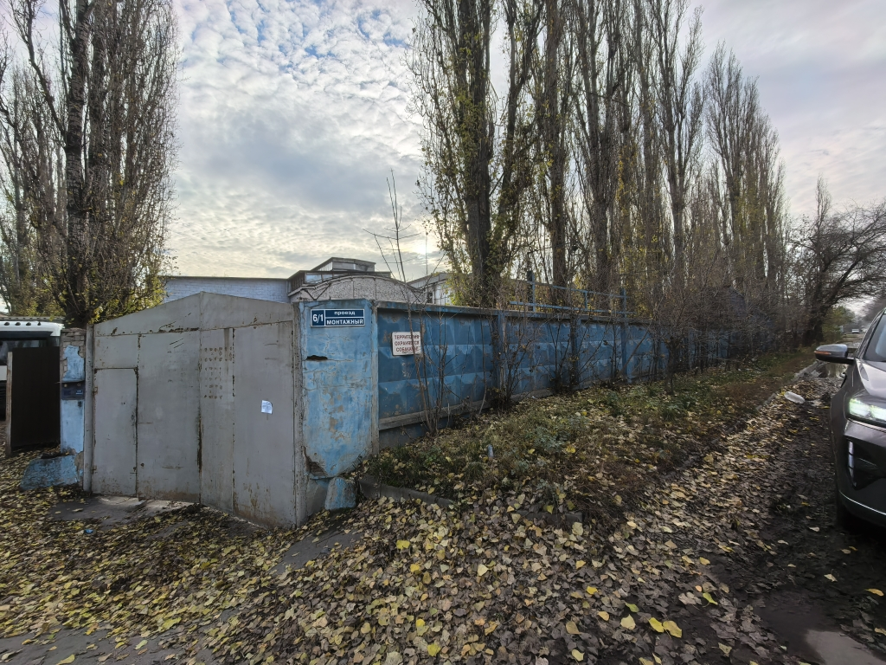 | Не установлен

